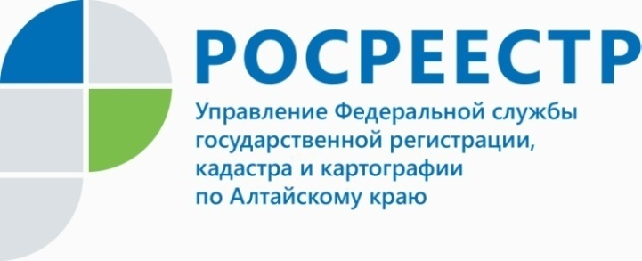

В Алтайском крае легитимные границы получили около шести тысяч участков, пересекающихся с лесными

В регионе с осени 2017 года Управлением Росреестра по Алтайскому краю активно реализуются нормы закона о «лесной амнистии», действующей в интересах граждан и юридических лиц, позволяющей узаконить границы земельных участков, имеющих пересечение с лесными. На сегодняшний день нормы закона о «лесной амнистии» применены в 4050 случаях, регион входит в пятерку лидеров, активно работающих в рамках 280-ФЗ.

Напомним, что федеральный закон 280-ФЗ от 29.07.2017 «О внесении изменений в отдельные законодательные акты Российской Федерации в целях устранения противоречий в сведениях государственных реестров и установления принадлежности земельного участка к определенной категории земель», который получил название закона «о лесной амнистии» 11 августа 2017 года вступил
в силу.
По словам руководителя Управления Росреестра по Алтайскому краю Юрия Калашникова, в ведомстве на постоянной основе осуществляется анализ лесных участков, пересекающихся с земельными участками иных категорий на предмет возможности применения «лесной амнистии». «Организована работа по реализации закона о «лесной амнистии» в рамках учетно-регистрационных действий,
- продолжает Юрий Калашников. - С этой целью утвержден Порядок внутриведомственного взаимодействия, установивший алгоритм действий сотрудников при поступлении заявлений от граждан и юридических лиц
о проведении учетно-регистрационных действий с земельным участком,
в отношении которого имеются основания полагать о возможности применения норм федерального закона 280-ФЗ».
Напомним, что для реализации закона в алтайском Росреестре создана рабочая группа, в которую входят представители Управления Росреестра по Алтайскому краю, филиала ФГБУ «ФКП Росреестра» по Алтайскому краю, МТУ Росимущества в Алтайском крае и Республике Алтай, Министерства природных ресурсов
и экологии Алтайского края, Департамента лесного хозяйства по Сибирскому округу, ФГБУ «Рослесинфорг». Разработан и реализуется План-график работы
по анализу и устранению пересечений лесных участков в разрезе кадастровых районов. По каждому району рассматривается в индивидуальном порядке каждый лесной участок, принимается решение об определении способа устранения противоречий в реестрах, по принятым решениям вносятся изменения
в соответствующие документы. Всего с момента начала действия закона устранено 5984 пересечения.

____________________________________________________________________________________________________________
Об Управлении Росреестра по Алтайскому краю
Управление Федеральной службы государственной регистрации, кадастра и картографии по Алтайскому краю (Управление Росреестра по Алтайскому краю) является территориальным органом Федеральной службы государственной регистрации, кадастра и картографии (Росреестр), осуществляющим функции по государственной регистрации прав на недвижимое имущество и сделок с ним, по оказанию государственных услуг в сфере осуществления государственного кадастрового учета недвижимого имущества, землеустройства, государственного мониторинга земель, государственной кадастровой оценке, геодезии и картографии. Выполняет функции по организации единой системы государственного кадастрового учета и государственной регистрации прав на недвижимое имущество, инфраструктуры пространственных данных РФ. Ведомство осуществляет федеральный государственный надзор в области геодезии и картографии, государственный земельный надзор, государственный надзор за деятельностью саморегулируемых организаций кадастровых инженеров, оценщиков и арбитражных управляющих. Подведомственное учреждение Управления - филиал ФГБУ «ФКП Росреестра» по Алтайскому краю. Руководитель Управления, главный регистратор Алтайского края - Юрий Викторович Калашников.
Контакты для СМИ
Юлия Морозова
пресс-секретарь Управления Росреестра по Алтайскому краю
+7 913-247-86-04
+7 (3852) 29 17 27
22press_rosreestr@mail.ru
www.rosreestr.ru
656002, Барнаул, ул. Советская, д. 16

